1. Pandas统计分析作业

班级： 人工智能2班 学号： 2023211388 姓名： 李小龙

1. 读取“超市营业额2.xlsx”中的数据，存入名为df的DataFrame对象中并显示前5行数据。

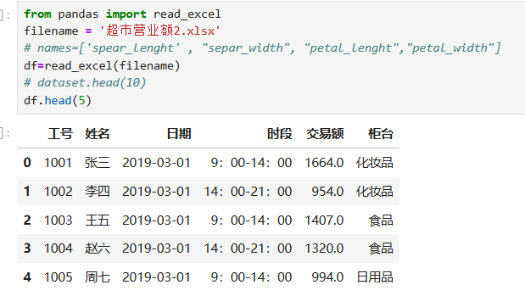

1. 查看交易额数据的总体统计情况。

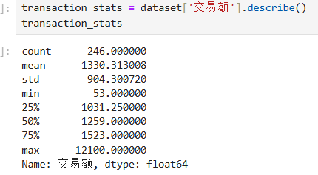

1. 查看第1、3、5行中第2、4、6列数据。

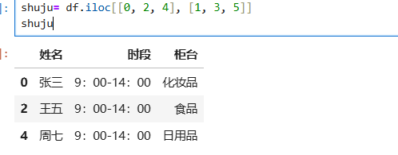

1. 显示李四销售化妆品的情况。

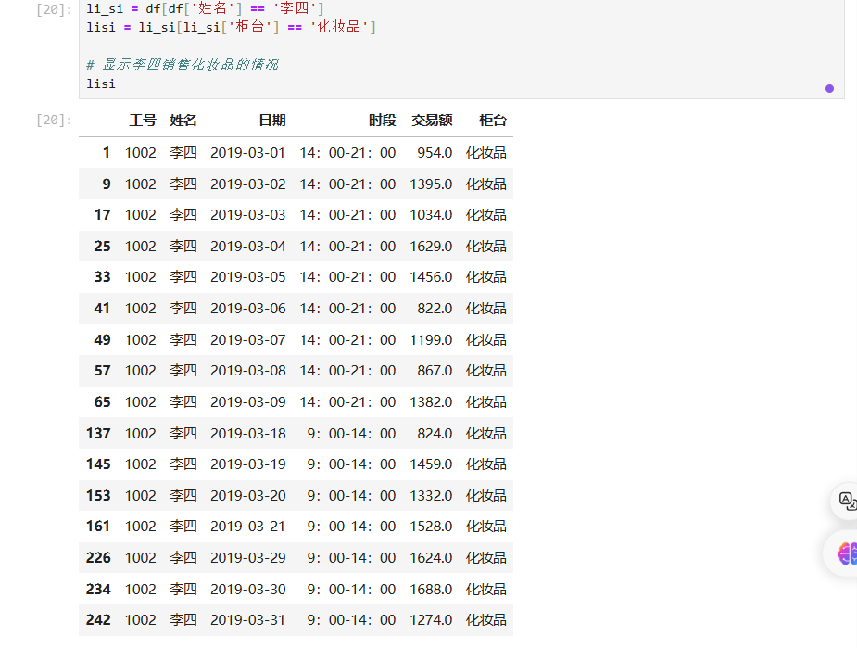

1. 统计张三的上班次数。

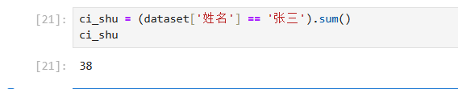

1. 使用df中的数据分组统计每个人的交易额平均值，将统计结果放入df2变量中并显示该结果。

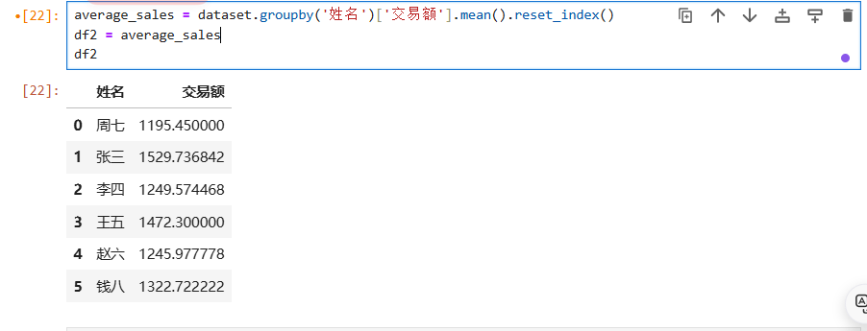

1. 对dff中的交易额平均值进行排序。

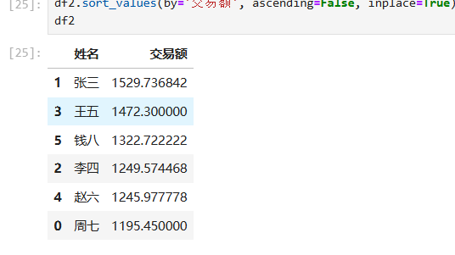

1. 删除df中日期和时段两列。

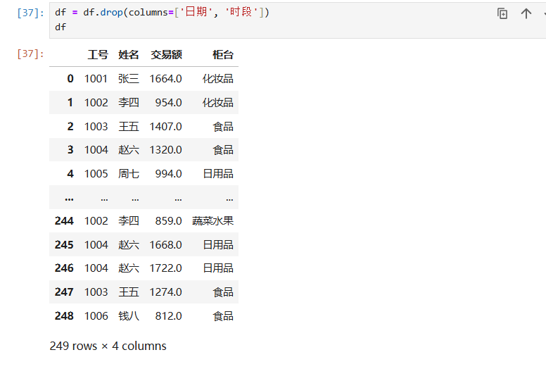

1. 统计df中缺失值的总数。

